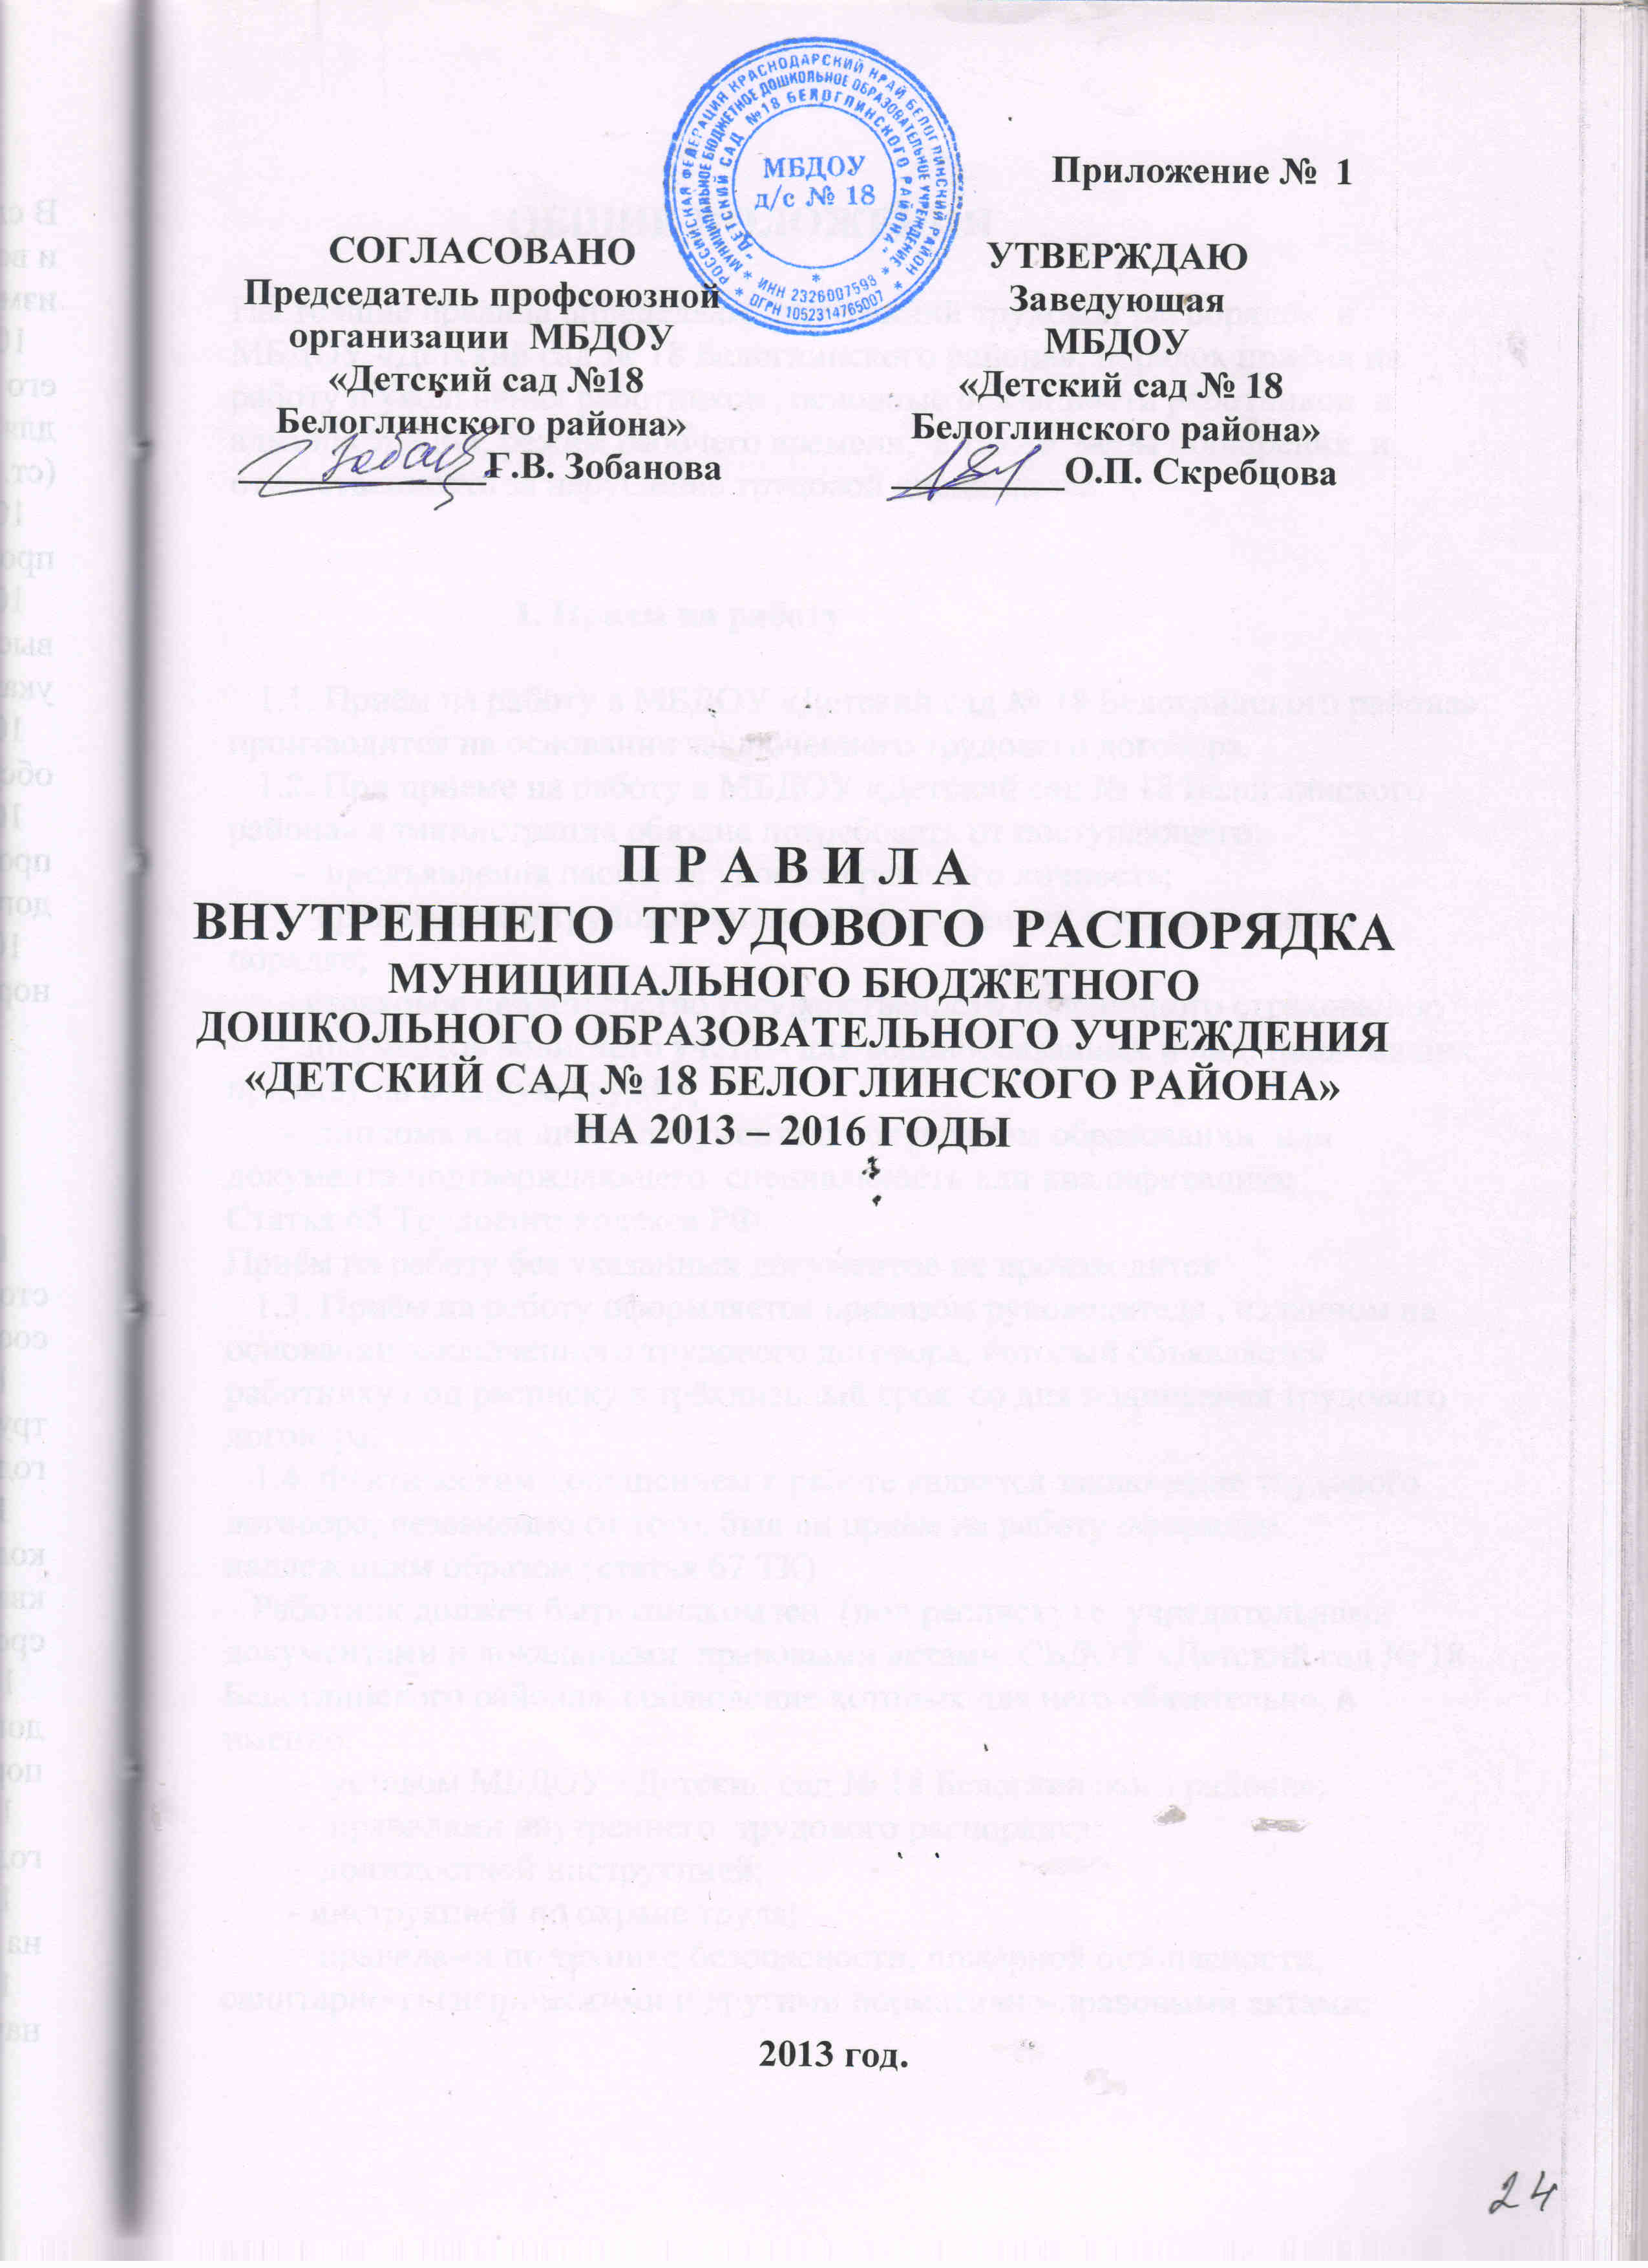
ОБЩИЕ ПОЛОЖЕНИЯ.

Настоящие Правила определяют внутренний трудовой распорядок в МБДОУ «Детский сад № 18 Белоглинского района», порядок приема на работу и увольнения работников, основные обязанности работников и администрации, режим рабочего времени, а также меры поощрения и ответственность за нарушение трудовой дисциплины.

1. Прием на работу

1.1. Прием на работу в МБДОУ «Детский сад № 18 Белоглинского района» производится на основании заключенного трудового договора.
1.2. При приеме на работу в МБДОУ «Детский сад № 18 Белоглинского района» администрация обязана потребовать от поступающего:
- предъявления паспорта, удостоверяющего личность;
- предоставления трудовой книжки, оформленной в установленном порядке,
- страхового свидетельства государственного пенсионного страхования,
- документов воинского учета - для военнообязанных и лиц, подлежащих призыву на военную службу;
- диплома или иного документа о полученном образовании или документа, подтверждающего специальность или квалификацию.
- свидетельство о постановке на налоговый учёт в налоговом органе физического лица по месту жительства на территории РФ;
Прием на работу без указанных документов не производится.
1.3 Прием на работу оформляется приказом руководителя, изданным на основании заключенного трудового договора, который объявляется работнику под расписку в трехдневный срок со дня подписания трудового договора.
1.4 Фактическим допущением к работе считается заключение трудового договора, независимо от того, был ли приём на работу оформлен надлежащим образом (статья 67 ТК)
Работник должен быть ознакомлен (под расписку) с учредительными документами и локальными правовыми актами МДОУ «Детский сад №21 Белоглинского района», соблюдение которых для него обязательно, а именно:
- уставом МБДОУ «Детский сад № 18 Белоглинского района»;
- правилами внутреннего трудового распорядка;
- должностной инструкцией;
- инструкцией по охране труда;
- правилами по технике безопасности, пожарной безопасности, санитарно-гигиеническими и другими нормативно-правовыми актами;
1.5. При приеме на работу работнику может быть установлено испытание продолжительностью не более 3 месяцев.
1.6. При поступлении работника на работу или переводе его в установленном порядке на другую работу администрация МБДОУ «Детский сад № 18 Белоглинского района» обязана:
- ознакомить работника с порученной работой, условиями и оплатой труда, разъяснить работнику его права и обязанности;
1.7. В соответствии с приказом о приёме на работу администрация МБДОУ «Детский сад № 18 Белоглинского района» обязана в трехдневный срок сделать запись в трудовой книжке работника согласно Инструкции о порядке ведения трудовых книжек в учреждениях.
На работающих по совместительству трудовые книжки ведутся по основному месту работы.
1.8. Трудовые книжки сотрудников хранятся в учреждении. Бланки трудовых книжек и вкладышей к ним хранятся как документы строгой отчётности.
С каждой записью, вносимой на основании приказа в трудовую книжку, администрация обязана ознакомить её владельца под расписку в личной карточке.
1.9. Прекращение трудового договора производится только по основаниям, предусмотренным трудовым законодательством РФ.
Работник имеет право расторгнуть трудовой договор, предупредив об этом администрацию в письменной форме за две недели. По истечении указанного срока предупреждения об увольнении работник вправе прекратить работу, а администрация управления обязана выдать ему трудовую книжку с внесенной в нее записью об увольнении, другие документы, связанные с работой, по письменному заявлению работника и произвести с ним окончательный расчет. Прекращение трудового договора оформляется приказом по личному составу.
По соглашению между работником и администрацией трудовой договор может быть расторгнут и до истечения срока предупреждения об увольнении.
Записи в трудовую книжку о причинах прекращения трудового договора должны производиться в точном соответствии с формулировками Трудового кодекса РФ или иного федерального закона и со ссылкой на соответствующие статью, пункт Трудового кодекса РФ или иного федерального закона.
При получении трудовой книжки в связи с увольнением работник расписывается в личной карточке формы Т-2 и в книге движения трудовых книжек и вкладышей к ним.
Днем увольнения считается последний день работы.

2. Основные права и обязанности работников

2.1. Работники должны:
- добросовестно выполнять свои трудовые обязанности, соблюдать трудовую дисциплину, своевременно и точно исполнять распоряжения администрации управления и непосредственного руководителя, использовать все рабочее время для производительного труда, воздерживаться от действий, мешающих другим работникам выполнять их трудовые обязанности;
- качественно и в срок выполнять производственные задания и поручения;
- соблюдать требования по охране труда, технике безопасности, производственной санитарии, гигиене труда и противопожарной охране;
- содержать свое рабочее место, оборудование и приспособления, а также соблюдать чистоту в отделе и на территории учреждения; соблюдать установленный порядок хранения материальных ценностей и документов;
- бережно относиться к имуществу работодателя и других работников;
2.2. Круг обязанностей, которые выполняет работник по своей специальности, квалификации, должности, определяется трудовым договором, должностной инструкцией.
2.3 Работники имеют право:
- на работу, отвечающую его профессиональной подготовке и желаниям;
- на производственные и социально- бытовые условия, обеспечивающие безопасность и гигиену труда;
- на охрану труда;
- на оплату труда установленной федеральным законом минимального размера;
- на отдых, который гарантируется установленными федеральным законом максимальной продолжительностью рабочего времени, еженедельными выходными днями, праздничными днями, оплачиваемым ежегодным отпуском;
- на профессиональную подготовку, переподготовку и повышение квалификации на производстве в соответствии с социальными планами управления;
- на объединения в профессиональные союзы и другие организации, представляющие интересы работников;
- на досудебную и судебную защиту трудовых прав и квалифицированную юридическую помощь;
- на пособия по социальному страхованию, в случае временной утраты трудоспособности и в других случаях, предусмотренных законами и иными нормативно- правовыми актами о труде;
- на индивидуальные и коллективные трудовые споры с использованием установленных федеральным законом способов;
- на гарантии в случае безработице;
- на социальное обеспечение по возрасту, при временной утрате трудоспособности и в иных, установленных законом случаях.

3. Основные обязанности администрации управления

3.1. Администрация управления обязана:
- соблюдать трудовое законодательство;
- предоставить работнику работу, обусловленную трудовым договором;
- обеспечить безопасность труда и условия, отвечающие требованиям охраны и гигиены труда;
- обеспечить работника оборудованием, инструментами, технической документацией и иными средствами, необходимыми для исполнения им трудовых обязанностей;
- выплачивать в полном размере причитающуюся работнику заработную плату в сроки, установленные трудовым законодательством, коллективным договором, правилами внутреннего трудового распорядка, трудовыми договорами;
- способствовать работникам в повышении ими своей квалификации, совершенствовании профессиональных навыков.
3.2. Администрация МБДОУ «Детский сад № 18 Белоглинского района» стремится к созданию высокопрофессионального работоспособного коллектива, развитию корпоративных отношений внутри учреждения, повышению заинтересованности среди работников в развитии и укреплении деятельности учреждения.
3.3. Администрация МБДОУ «Детский сад № 18 Белоглинского района» имеет право:
- на управление учреждением и принятие самостоятельных решений в пределах своих полномочий;
- на заключение и расторжение трудовых договоров с наемными работниками.

4. Рабочее время и время отдыха

4.1 Учреждение работает в режиме полной рабочей недели с предоставлением выходных дней (суббота и воскресенье) по скользящему графику.
4.2 Время начала и окончания работы учреждения устанавливается: с 7.00ч до 17ч ежедневно.
Продолжительность рабочего дня мужчин – 8 часов, для женщин –
7ч 12 мин. Время работы и перерыв для отдыха устанавливается заведующим учреждением с учетом мнения (по согласованию )профсоюзного комитета.
Продолжительность рабочего дня, непосредственно предшествующих нерабочему праздничному дню, уменьшается на один час.
При совпадении выходного и праздничного дней перенос выходного дня осуществляется в соответствии с трудовым законодательством.
4.3. В учреждении применяется работа по совместительству – выполнение работником помимо своей основной другой регулярной оплачиваемой работы на условиях трудового договора в свободное от основной работы время. Работа по совместительству разрешается работникам по месту их основной работы или на другом предприятии, в учреждении в порядке, установленном Правительством Российской Федерации с учётом мнения Российской трёхсторонней комиссии по регулированию социально – трудовых отношений.
4.4. Допускается привлечение работников к работе в выходные и нерабочие, праздничные дни с письменного распоряжения работодателя и письменного согласия работника (статья 113 ТК РФ). Письменное распоряжение Работодателя имеет приложение: график работы в выходные и праздничные нерабочие дни. За работу в выходные и нерабочие, праздничные дни по желанию работнику предоставляются дополнительные дни отдыха пропорционально отработанному времени (статья 153 ТК РФ), либо при выполнении работ в условиях труда, отклоняющихся от нормальных (работа в выходные и нерабочие, праздничные дни) работнику производятся соответствующие доплаты (статья 149 ТК РФ).
4.5.Очередность предоставления отпусков устанавливается администрацией управления с учетом производственной необходимости и пожеланий работников.
Продолжительность ежегодного оплачиваемого отпуска определяется ТК РФ (ст.116, 119ТК РФ) и коллективным договором.
4.6. Отпуск предоставляется ежегодно, в срок установленный графиком отпусков. Работник предупреждается об отпуске за 2 недели до начала отпуска. В исключительных случаях, когда предоставление отпуска работнику может неблагоприятно отразиться на нормальном ходе работы учреждения, допускается перенос отпуска на другой период с письменного согласия работника.
4.7. О переносе отпуска работник учреждения должен быть извещён не менее чем за 30 дней до наступления планового срока отпуска.
4.8. О переносе отпуска по частям, перенос отпуска и т.п. устанавливается статьёй 124-126 ТК РФ.
4.9 Ежегодный оплачиваемый отпуск должен быть продлён в случаях:
- временной нетрудоспособности работника;
- исполнение работником во время ежегодного оплачиваемого отпуска государственных обязанностей, если освобождение от работы предусмотрено законом.
4.10. По согласованию с администрацией работнику может быть предоставлен дополнительный отпуск без сохранения заработной платы по его личной просьбе.
4.11. График предоставления ежегодных отпусков составляется администрацией по согласованию с профсоюзным комитетом на каждый календарный год, не позднее 15 декабря текущего года и доводится до сведения всех работников.
4.12. Работникам, согласно Положения об оплате труда работников (приложения №2 к коллективному договору), предоставляется ежегодный дополнительный оплачиваемый отпуск за вредные условия труда.
4.13. Любое отсутствие специалиста на рабочем месте, кроме случаев не преодолимой силы, допускается только с предварительного разрешения руководителя.
4.14. Отсутствие специалиста на рабочем месте без разрешения считается неправомерным. В случае повторения неправомерного отсутствия на рабочем месте применяются дисциплинарные взыскания, предусмотренные настоящим распорядком.
Разрешение на оставление рабочего места могут быть даны, в следующих случаях:
- заболевшему на рабочем месте специалисту;
- возникшее неожиданное событие в семье;
- регулярное медицинское лечение при наличии предварительного согласия с руководителем;
-экзамены профессионального характера;
- досрочный уход в связи с необходимостью отъезда в отпуск по семейным обстоятельствам.
О всяком отсутствии на работе вследствие заболевания, кроме случаев непреодолимой силы, необходимо сообщить руководителю учреждения в 3- часовой срок, по истечении которого работник считается неправомерно отсутствующим.
В случае, когда отсутствие на работе в течение 24 часов после предупреждения, если оно не подкреплено справкой, при отсутствии случая непреодолимой силы, применяются меры взыскания.

5. Поощрения.

5.1. За образцовое выполнение трудовых обязанностей, продолжительную и безупречную работу и другие успехи в труде применяются следующие меры поощрения работников:
- объявление благодарности;
- выдача премии;
- награждение ценным подарком;
- установление персональных надбавок к должностному окладу
5.2. Кроме выше перечисленных случаев, устанавливаются следующие поощрения:
- по итогам районных, краевых, региональных конкурсов;
- по итогам года;
Поощрения объявляются приказом руководителя, доводятся до сведения всего коллектива и заносятся в трудовую книжку работника.

6. Трудовая дисциплина. Ответственность за нарушение трудовой дисциплины.

6.1. Работники обязаны подчиняться руководителю, выполнять указания, которые дает ему руководитель, а также приказы, которые доводятся до его сведения с помощью инструкций или объявлений.
6.2. Работники, не зависимо от должностного положения, обязаны проявлять в отношении друг друга вежливость, уважение взаимную помощь и терпимость.
6.3. Нарушение трудовой дисциплины, т.е. неисполнение или ненадлежащее исполнение по вине работника возложенных на него трудовых обязанностей, влечет за собой применение мер дисциплинарного или общественного воздействия, а также применение иных мер, предусмотренных действующим законодательством.
6.4. За нарушение трудовой дисциплины администрация применяет следующие дисциплинарные взыскания:
- замечание;
- выговор;
- увольнение по соответствующим основаниям.
Увольнение в качестве дисциплинарного взыскания может быть применено за неоднократное неисполнение работником без уважительных причин трудовых обязанностей, если он имеет дисциплинарное взыскание.
6.5. Дисциплинарные взыскания объявляются приказом директора и доводятся до сведения работника под роспись (статья 193 ТК РФ).
6.6. Не допускается применение дисциплинарных взысканий, не предусмотренных законодательством.
6.7. До наложения взыскания от нарушителя трудовой дисциплины должны быть затребованы объяснения в письменной форме. В случае отказа работника дать указанное объяснение составляется соответствующий акт.
Отказ работника дать объяснения не может служить препятствием для применения взыскания.
Дисциплинарное взыскание применяется не позднее одного месяца со дня обнаружения проступка, не считая времени болезни работника, пребывания его в отпуске, а также времени, необходимого на учет мнения представительного органа работников.
Дисциплинарное взыскание не может быть применено позднее шести месяцев со дня совершения проступка, а по результатам ревизии, проверки финансово-хозяйственной деятельности или аудиторской проверки - позднее двух лет со дня его совершения. В указанные сроки не включается время производства по уголовному делу.
За каждый дисциплинарный проступок может быть применено только одно дисциплинарное взыскание.
6.8. Приказ руководителя о применении дисциплинарного взыскания объявляется работнику под роспись в течение трех рабочих дней со дня его издания. В случае отказа работника подписать указанный приказ составляется соответствующий акт.
6.9. Если в течение года со дня применения дисциплинарного взыскания работник не будет подвергнут новому дисциплинарному взысканию, то он считается не имеющим дисциплинарного взыскания. В течение срока действия дисциплинарного взыскания меры поощрения, указанные в настоящих Правилах, к работнику не применяются.
Руководитель до истечения года со дня применения дисциплинарного взыскания имеет право снять его с работника по собственной инициативе, просьбе самого работника, ходатайству его непосредственного руководителя или представительного органа работников.
6.10. С правилами внутреннего распорядка должны быть ознакомлены все работники. Работники обязаны в своей повседневной работе соблюдать порядок, установленный правилами.

